Pojawiające się w opisie parametry techniczne i jakościowe wyposażenia należy traktować, jako określenie wymaganego minimalnego standardu i parametrów technicznych. Wykonawca może zaproponować Zamawiającemu przedmiot zamówienia o lepszych parametrach technicznych. Ostateczna kolorystyka wyposażenia oraz detale wykończenia zostaną określone z wybranym w postępowaniu Wykonawcą.

Przedstawione zdjęcia są poglądowe i mają na celu pokazanie Wykonawcy, jakiego stylu wyposażenia oczekuje Zamawiający.

Do podanych w opisach wymiarów stosuje się tolerancję odpowiednio +/- 5%.

Wszystkie użyte materiały, z których wykonane jest wyposażenie, jako produkt gotowy muszą być dopuszczone do obrotu na terytorium RP, posiadać wszelkie wymagane przez przepisy prawa świadectwa, certyfikaty, atesty, deklaracje zgodności oraz spełniać wszelkie wymagane przez przepisy prawa wymogi w zakresie norm bezpieczeństwa.

|  |  |  |
| --- | --- | --- |
| Pozycja | Symbol | Nazwa |
| **1.** | **DOZ** | **Dozownik na płyn do dezynfekcji** |

Wymiary pojemnika: 33,5 x 18,1 x 9,1 cm

Pojemnik na płyn do dezynfekcji z obudową z tworzywa sztucznego, białą. Dźwignia uruchamiająca wykonana ze stali nierdzewnej wychodzi z tylnej części dozownika. Wymienna pompka z tworzywa sztucznego, do butelek jednorazowych o pojemności 0,5 l, z elementami transparentnymi. Regulowana objętość dozy. Płytka tylna pojemnika mocowana do ściany.

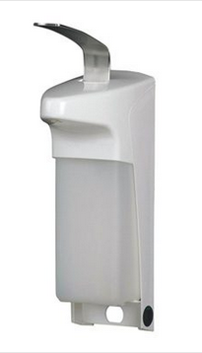 Zdjęcie poglądowe

|  |  |  |
| --- | --- | --- |
| Pozycja | Symbol | Nazwa |
| **2.** | **DOM** | **Dozownik na mydło w płynie** |

Wymiary: szer. 9 cm, wys. 19 cm, gł. 9,8 cm

Dozownik na mydło w płynie o pojemności 400 ml wykonany z wysokiej, jakość tworzywa ABS, biały. Dozownik posiada specjalną pokrywę, która jednocześnie umożliwia dozowanie mydła bez użycia dłoni. Dozownik z okienkiem do kontroli poziomu mydła. Zamykany na kluczyk z możliwością uzupełnienia mydła z karnistra.

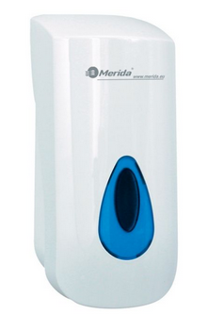 Zdjęcie poglądowe

|  |  |  |
| --- | --- | --- |
| Pozycja | Symbol | Nazwa |
| **3.** | **PRP** | **Podajnik na ręczniki papierowe** |

Wymiary: szer. 31,5 cm, wys. 32,5 cm, gł. 21,7 cm

Mechaniczny podajnik ręczników papierowych w rolach wykonany z trwałego tworzywa sztucznego ABS, biały, zamykany na kluczyk. Podajnik nie wymaga zasilania. Łatwe i szybkie uzupełnianie rolek. Dozowanie jednego ręcznika na raz - redukcja zużycia, do 640 cykli osuszania rąk na wypełnienie. Na przedniej obudowie podajnika znajduje się wskaźnik zawartości zużycia wkładu. W komplecie kluczyk serwisowy i kołki oraz instrukcja montażu.

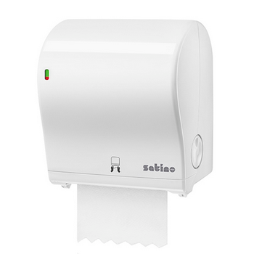 Zdjęcie poglądowe

|  |  |  |
| --- | --- | --- |
| **Pozycja** | Symbol | Nazwa |
| **4.** | **PPT** | **Podajnik na papier toaletowy** |

Wymiary: szer. 24,5 cm, wys. 24,5 cm, gł. 15,5 cm

Dozownik papieru toaletowego wykonany z trwałego tworzywa sztucznego ABS, biały, zamykany na kluczyk. Papier toaletowy jest pobierany, jako pojedynczy arkusz ze środka dozownika.

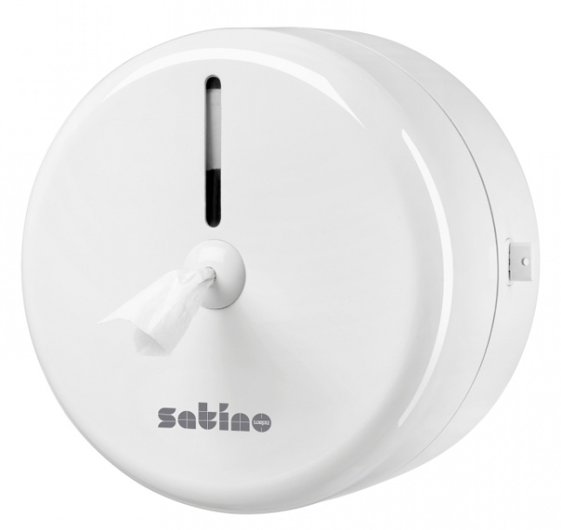 Zdjęcie poglądowe

|  |  |  |
| --- | --- | --- |
| Pozycja | Symbol | Nazwa |
| **5.** | **POR** | **Pojemnik na rękawiczki** |

Wymiary: szer. 26 cm, wys. 39 cm, gł. 9,5 cm

Pojemnik na rękawiczki do montażu na ścianie. Pojemnik pomieści trzy kartony z rękawiczkami o maksymalnych wymiarach 25 x 13 x 7,8 cm. Wykonany ze stali szlachetnej. Posiada oznaczenie rozmiarów rękawiczek.

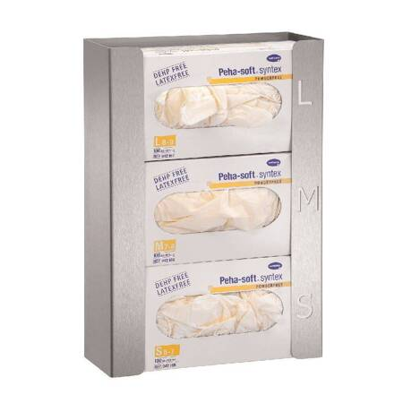 Zdjęcie poglądowe

**Zestawienie ilości podajników dozujących na III p. bud.102**

|  |  |
| --- | --- |
| **WYKAZ POMIESZCZEŃ DO MONTAŻU** | **ILOŚĆ** |
| **DOZOWNIK NA PŁYN DO DEZYNFEKCJI**  Pomieszczenia: 1szt.-3.02, 1szt.-3.05, 1szt.-3.09, 1szt.-3.10, 1szt.-3.24, 1szt.-3.29, 1szt.-3.30, 1szt.-3.34, 2szt - korytarz | 10 |
| **POJEMNIK NA RĘKAWICZKI**  Pomieszczenia: 1szt.-3.09, 1szt.-3.34 | 2 |
| **DOZOWNIK NA MYDŁO W PŁYNIE**  Pomieszczenia: 1szt.-3.02, 1szt.-3.03, 1szt.-3.05, 1szt.-3.06, 2szt.-3.07, 2szt.-3.08, 1szt.-3.09, 1szt.-3.10, 1szt.-3.24, 1szt.-3.27, 1szt.-3.28, 1szt.-3.29, 1szt.-3.30, 1szt.-3.32, 1szt.-3.34, 1szt.-3.38, 1szt.-3.39, 1szt.-3.40, 1szt.-3.41, 1szt.-3.48, 1szt.-3.50, 1szt.-3.51 | 24 |
| **PODAJNIK NA PAPIER TOALETOWY**  Pomieszczenia: 1szt.-3.06, 2szt.-3.07, 2szt.-3.08, 1szt.-3.38, 1szt.-3.39, 1szt.-3.41, 1szt.-3.51 | 9 |
| **PODAJNIK NA RĘCZNIKI PAPIEROWE**  Pomieszczenia: 1szt.-3.02, 1szt.-3.03, 1szt.-3.05, 1szt.-3.06, 2szt.-3.07, 2szt.-3.08, 1szt.-3.09, 1szt.-3.10, 1szt.-3.24, 1szt.-3.27, 1szt.-3.28, 1szt.-3.29, 1szt.-3.30, 1szt.-3.32, 1szt.-3.34, 1szt.-3.38, 1szt.-3.39, 1szt.-3.40, 1szt.-3.41, 1szt.-3.48, 1szt.-3.50, 1szt.-3.51 | 24 |